辛夷花
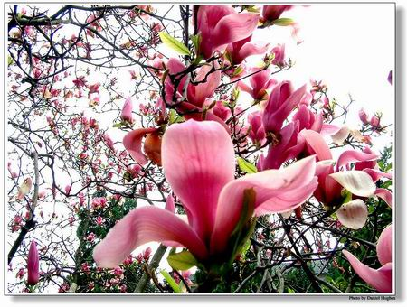
來源網址: gb.auto.sina.com/news/2004-03-24/60108.shtml
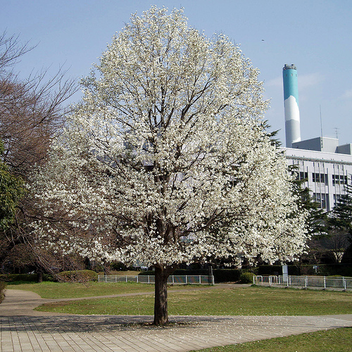
來源網址: www.flickr.com/photos/maynard/477523625/

來源網址: news.nytv.com.cn/html/zt/yyj6/zyyd
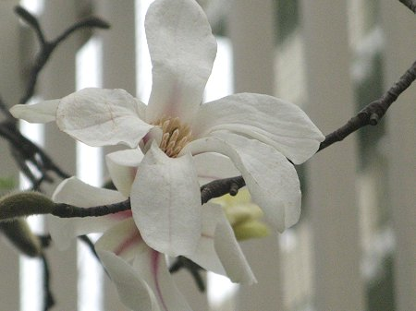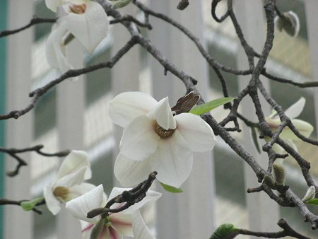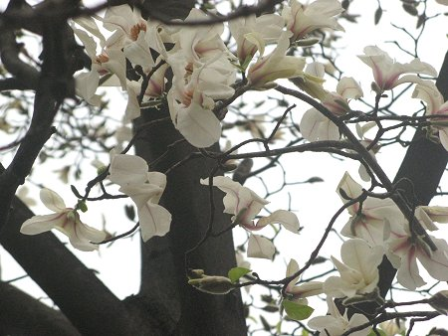
來源網址: www.kagiken.co.jp/newkojimachi/hana-kobushi_large.html
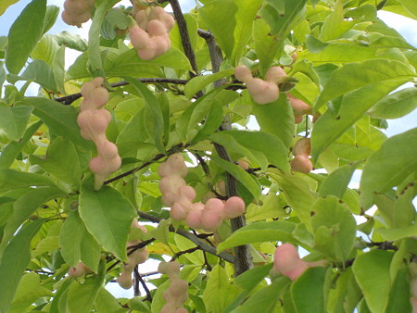
來源網址: plaza.rakuten.co.jp/ikiikikennkoudiary/200809180000

